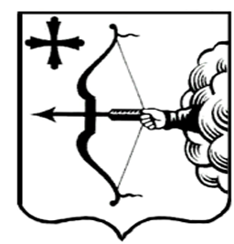
ПРАВИТЕЛЬСТВО КИРОВСКОЙ ОБЛАСТИ
ПОСТАНОВЛЕНИЕ

20.04.2022 |  | № | 170-П
г. Киров

О внесении изменений в постановление
Правительства Кировской области от 30.12.2019 № 754-П и
признании утратившими силу некоторых постановлений
Правительства Кировской области
Правительство Кировской области ПОСТАНОВЛЯЕТ:
1. Внести изменения в постановление Правительства Кировской области от 30.12.2019 № 754-П «Об утверждении государственной программы Кировской области «Развитие образования», утвердив изменения в государственной программе Кировской области «Развитие образования» (далее – Государственная программа) согласно приложению.
2. Признать утратившими силу с 01.01.2022 постановления Правительства Кировской области:
2.1. От 30.12.2019 № 743-П «Об утверждении государственной программы Кировской области «Создание новых мест в общеобразовательных организациях».
2.2. От 05.06.2020 № 286-П «О внесении изменений в постановление Правительства Кировской области от 30.12.2019 № 743-П».
2.3. От 25.11.2020 № 631-П «О внесении изменений в постановление Правительства Кировской области от 30.12.2019 № 743-П».
2.4. От 30.11.2021 № 655-П «О внесении изменений в постановление Правительства Кировской области от 30.12.2019 № 743-П».
3. Настоящее постановление вступает в силу после его официального опубликования. Действие подпунктов 5.3.2.3.5, 5.6 – 5.8, 5.10 – 5.11,
5.13 – 5.15, 5.17 – 5.22, 10.5 – 10.6 приложения распространяется на правоотношения, возникшие с 01.01.2022.
Председатель Правительства
Кировской области А.А. Чурин

